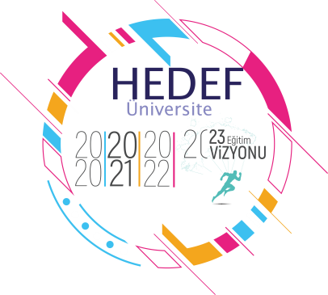
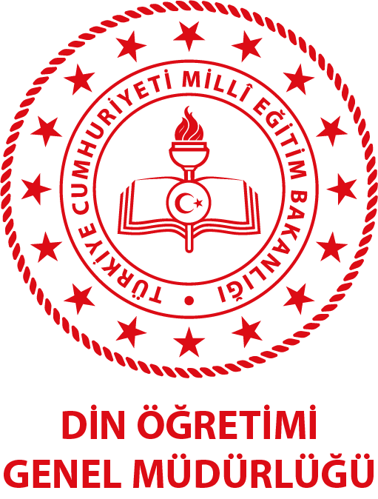
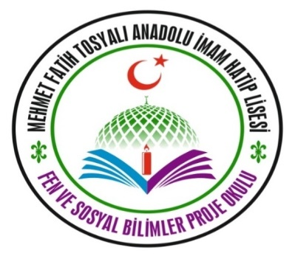
MEHMET FATİH TOSYALI ANADOLU İMAM HATİP LİSESİ
FEN VE SOSYAL BİLİMLER PROJE OKULU 2021-2022 EĞİTİM ÖĞRETİM YILI
HEDEF 2022 YKS YILLIK EYLEM PLANI
AYLAR | HAFTA | YAPILACAK ÇALIŞMALAR
EYLÜL | 1
 | 2
 | 3 | Okul Akademik Takip Komisyonu’nun (Her zümre dâhil edilerek) oluşturulması
 | 4 | 12.sınıflara YKS sisteminin anlatılması
EKİM | 1 | 12.sınıflara “Verimli Ders Çalışma” konulu seminerin sunulması
 | 2 | 12.sınıflar için koçluk sisteminin uygulamaya konulması  12.sınıflara “Zaman Yönetimi” konulu seminerin sunulması  Takip edilecek 2021-2022 üniversite hazırlık programının hazırlanması  Okulumuz öğretmenlerine Hedef 2022 Faaliyet sunusunun izletilmesi
 | 3 | Üniversite Hazırlık Programıyla İlgili Afiş Broşür, Sosyal medya Çalışmalarının Gerçekleştirilmesi  Hedef 2022 üniversite hazırlık programının tanıtım çalışmalarının yapılması. a. Öğretmen bilgilendirme çalışması. b. Öğrenci bilgilendirme çalışması. c. Veli bilgilendirme çalışması
 | 4 | 12.sınıflara TYT-YÖS denemesi yapılması  Deneme sonuçlarının analizi ve geribildirim  "Öğrenci Koçluğu" çalışması yürüten öğretmenlerden, "Öğrenci Koçluk Değerlendirme Raporları"nın alınması  Kariyer Buluşması 1
KASIM | 1 | 12.sınıflara yetenek ilgi değer ve meslek ilişkisinin anlatılması
 | 2 | “Mesleki Rehberlik" çalışmaları doğrultusunda üniversite tanıtımları, alan bilgilendirme faaliyetlerinin gerçekleştirilmesi  Kariyer Buluşması 2
 | 3 | Din Öğretimi Genel Müdürlüğünce yayınlanan "Hedef 2022" anket çalışmalarına katılımın sağlanması.  a. Okul idarecileri ve öğretmen bilgilendirme çalışması ve anket uygulaması.  b. Öğrenci bilgilendirme çalışması ve anket uygulaması.  c. Veli bilgilendirme çalışması ve anket uygulaması.
 | 4 | 12.sınıflara TYT-YÖS denemesi yapılması  Deneme sonuçlarının analizi ve geribildirim  "Öğrenci Koçluğu" çalışması yürüten öğretmenlerden, "Öğrenci Koçluk Değerlendirme Raporları"nın alınması
ARALIK | 1 | Din Öğretimi Genel Müdürlüğünce yayınlanan "Hedef 2022" anket çalışmalarına katılımın sağlanması.  a. Okul idarecileri ve öğretmen bilgilendirme çalışması ve anket uygulaması.  b. Öğrenci bilgilendirme çalışması ve anket uygulaması.  c. Veli bilgilendirme çalışması ve anket uygulaması.
 | 2 | 12.sınıflara TYT-YÖS denemesi yapılması  Deneme sonuçlarının analizi ve geribildirim  "Öğrenci Koçluğu" çalışması yürüten öğretmenlerden, "Öğrenci Koçluk Değerlendirme Raporları"nın alınması
 | 3 | Din Öğretimi Genel Müdürlüğünce yayınlanan "Hedef 2022" anket çalışmalarına katılımın sağlanması.  a. Okul idarecileri ve öğretmen bilgilendirme çalışması ve anket uygulaması.  b. Öğrenci bilgilendirme çalışması ve anket uygulaması.  c. Veli bilgilendirme çalışması ve anket uygulaması.  Kariyer Buluşması 3
 | 4 | 12.sınıflara TYT-YÖS denemesi yapılması  Deneme sonuçlarının analizi ve geribildirim  "Öğrenci Koçluğu" çalışması yürüten öğretmenlerden, "Öğrenci Koçluk Değerlendirme Raporları"nın alınması
OCAK | 1 | Mesleki Rehberlik çalışmaları doğrultusunda üniversite tanıtımları, alan bilgilendirme faaliyetlerinin gerçekleştirilmesi  Motivasyon seminerlerinin düzenlenmesi  Mezunlarla Buluşma 1
 | 2 | 2022-MSÜ Milli Savunma Üniversitesi Askeri Öğrenci Aday Belirleme Sınavına yönelik rehberlik servisiyle iş birliği yaparak öğrencilerin bilgilendirilmesi ve başvuru yapmalarının sağlanması
 | 3 | 12.sınıflara TYT-YÖS denemesi yapılması  Deneme sonuçlarının analizi ve geribildirim  "Öğrenci Koçluğu" çalışması yürüten öğretmenlerden, "Öğrenci Koçluk Değerlendirme Raporları"nın alınması
 | 4 | YARIYIL TATİLİ
ŞUBAT | 1 | YARIYIL TATİLİ
 | 2 | Mezunlarla Buluşma 2  12.sınıflara TYT-YÖS denemesi yapılması  Mesleki Rehberlik çalışmaları doğrultusunda üniversite tanıtımları, alan bilgilendirme faaliyetlerinin gerçekleştirilmesi
 | 3 | 12.sınıflara TYT-YÖS denemesi yapılması  2022-(YKS) Yükseköğretim Kurumları Sınavına yönelik rehberlik servisiyle iş birliği yaparak öğrencilerin bilgilendirilmesi ve başvuru yapmalarının sağlanması
 | 4 | 12.sınıflara TYT-YÖS denemesi yapılması  Deneme sonuçlarının analizi ve geribildirim  "Öğrenci Koçluğu" çalışması yürüten öğretmenlerden, "Öğrenci Koçluk Değerlendirme Raporları"nın alınması
MART | 1 | 12.sınıflara TYT-YÖS denemesi yapılması  Mesleki Rehberlik" çalışmaları doğrultusunda üniversite tanıtımları, alan bilgilendirme faaliyetlerinin gerçekleştirilmesi
 | 2 | 12.sınıflara TYT-YÖS denemesi yapılması  11. sınıflara yönelik "Seviye Tespit Sınavı"'nın uygulanması
 | 3 | 12.sınıflara TYT-YÖS denemesi yapılması
 | 4 | Deneme sonuçlarının analizi ve geribildirim  "Öğrenci Koçluğu" çalışması yürüten öğretmenlerden, "Öğrenci Koçluk Değerlendirme Raporları"nın alınması
NİSAN | 1 | 12.sınıflara TYT-YÖS denemesi yapılması  Mesleki Rehberlik çalışmaları doğrultusunda üniversite tanıtımları, alan bilgilendirme faaliyetlerinin gerçekleştirilmesi  Farklı meslek gruplarından yetkin kişilerin öğrencilerin alanları (Say-Eşit Ağırlık- Sözel) doğrultusunda buluşturulması
 | 2 | 12.sınıflara TYT-YÖS denemesi yapılması  Sınav Kaygısı, Sınav Stratejileri, Motivasyon... vb konularda seminerlerin gerçekleştirilmesi.
 | 3 | 12.sınıflara TYT-YÖS denemesi yapılması  Seviye Tespit Sınavının Uygulanması (11. sınıftan 12. sınıfa geçeceklere yönelik )
 | 4 | 12.sınıflara TYT-YÖS denemesi yapılması  Deneme sonuçlarının analizi ve geribildirim  "Öğrenci Koçluğu" çalışması yürüten öğretmenlerden, öğrenci koçluk değerlendirme dosyasının alınması
MAYIS | 1 | 2019 Yüksek Öğretim Kurumları Sınavının (TYT) 12. sınıflara uygulanması.  Sınav Öncesi ve sınav günü yapılacaklarla ilgili rehberlik servisi aracılığıyla öğrenci ve velilere bilgilendirme çalışmasının yapılması
 | 2 | 2020 Yüksek Öğretim Kurumları Sınavının (TYT) 12. sınıflara uygulanması.
 | 3 | 2021 Yüksek Öğretim Kurumları Sınavının (TYT) 12. sınıflara uygulanması.
 | 4 | Deneme sonuçlarının analizi ve geribildirim  "Öğrenci Koçluğu" çalışması yürüten öğretmenlerden, "Öğrenci Koçluk Değerlendirme Raporları"nın alınması
HAZİRAN | 1 | 12.sınıflara TYT-YÖS denemesi yapılması  Genel analiz ve geribildirim
 | 2 | 12.sınıflara AYT-YÖS denemesi yapılması  Koçluk sisteminin değerlendirilmesi

